|  |  |  |  |  |  |
| --- | --- | --- | --- | --- | --- |
| ADP- Proceso de administración de proyectos | | | | | |
| Documento Caso de Uso, Formato Libre: ADP FL9 Caso de Uso | | | | | |
| **Clave de la identificación del Programa/Proyecto:**  JDZH.13.06.2022 | | | | **Nombre del proyecto:**  Test Práctico – Frontend MELI | Búsqueda de productos. | |
| **Unidad Administrativa responsable de la definición de las reglas del negocio:**  MELI | | | | | |
| Prioritario | Si /No | Si | En caso de ser prioritario, indicar el número de prioridad: | | 1 | |

**Test Práctico - Frontend**

**MELI**

Especificación de Caso de uso:

Búsqueda de productos

Versión 1.0

Bitácora

|  |  |  |  |
| --- | --- | --- | --- |
| **Fecha** | **Versión** | **Descripción** | **Autor** |
| 13-06-2022 | 1.0 | Especificación inicial del caso de uso | Vanina Giselle Barboni  Jonathan Dante Zavala Hernández |
| 14-06-2022 | 1.0 | Inicio de programación del caso de uso | Jonathan Dante Zavala Hernández |
|  | 1.0 | Testing del proyecto | Jonathan Dante Zavala Hernández |
|  | 1.0 | Presentación del proyecto | Vanina Giselle Barboni  Jonathan Dante Zavala Hernández |

# Autor

|  |
| --- |
| Jonathan Dante Zavala Hernández |

# Breve descripción del caso de uso

|  |
| --- |
| Diseño de pantalla de captura para búsqueda en catálogo de productos. |

# Actor

|  |
| --- |
| **Usuario**: Persona usuario final, al momento de ingresar al proyecto |
| Flujo Principal  |  |  | | --- | --- | | **No.** | **Descripción** | | 1 | El caso de uso inicia cuando el usuario ingresa a la URL del sitio alojado en la web. | | 2 | Cuando se ha ingresado a la pantalla (**Pantalla 1**), se pantalla en blanco, con la cinta superior donde se alojará la barra navegadora con el siguiente campo:  Campo **Buscar**: Campo en el cual se podrá realizar una consulta específica del catálogo de productos. Ingreso Manual. Alfanumérico.  Se muestra el botón **“buscar”** ” | | 3 | Para el momento que el usuario ingrese una búsqueda, se presenta un componente en la pantalla, con el listado de productos (**Pantalla 2**), en el que se mostraran detalles generales del producto, como son:   * **Costo.** Indica el costo del producto. Campo numérico. * **Titulo**. Indica el Titulo del producto. Campo alfanumérico. * **Vendedor**. Indica el nombre del vendedor. Campo alfanumérico. * **Imagen** Muestra, fotos del producto. Campo alfanumérico. * **Envío.** Muestra si el envío es gratis. Campo booleano. | | 4 | Si el actor selecciona algún producto de los elementos listados, se dejará de mostrar el componente de productos listados, para que en su lugar se muestre el de información del producto (**Pantalla 3**), el cual contendrá la siguiente información:   * **Costo.** Indica el costo del producto. Campo numérico. * **Titulo**. Indica el Titulo del producto. Campo alfanumérico. * **Vendedor**. Indica el nombre del vendedor. Campo alfanumérico. * **Imagen** Muestra, fotos del producto. Campo alfanumérico. * **Envío.** Muestra si el envío es gratis. Campo booleano. * **Descripción.** Muestra la información del producto. Campo alfanumérico. * **Condición.** Muestra la condición del producto. Campo alfanumérico. * **Productos Vendidos**. muestra la cantidad de productos vendidos. Campo numérico.   De | | 5 | Se reiniciará el caso de uso, cuando el actor decida iniciar otra búsqueda. | | 6 | Fin del Caso de Uso | |
| Flujo Secundario  |  |  | | --- | --- | | **No.** | **Descripción** | | 1.1 | En caso de que el actor especifique una URL no válida después del “ *.com/ ”, el router regresará a la URL principal | | 2.1 | El backend hará una consulta GET, para la petición de información a través de la API, con los criterios de búsqueda establecidos por el actor, retornando un listado de productos. | | 2.2 | En caso de que el retorno no contenga productos para mostrar. Se deberá mostrar un componente de error con la leyenda “No se encontraron los artículos buscados”. | |

# Especificaciones:



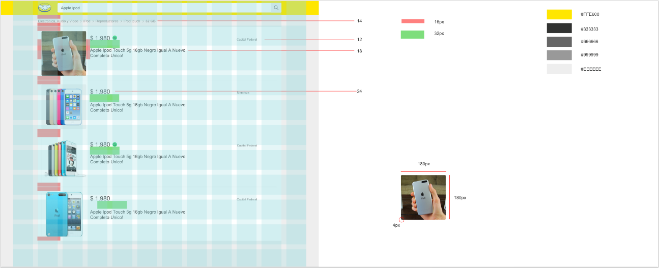

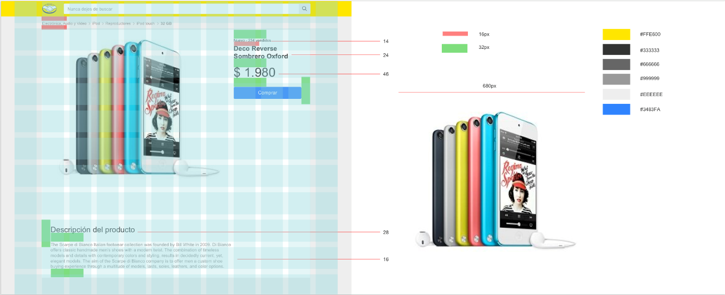

# Requerimientos especiales

|  |  |
| --- | --- |
| **No.** | **Descripción** |
|  | Contar con conexión a Internet. |

# Pre-condiciones

|  |  |
| --- | --- |
| **No.** | **Descripción** |
|  | El actor debe estar dado de alta en el Sistema para hacer compras en el sitio. |
| 1. P | Se debe contar con backend para hacer peticiones a la API de MELI |
| 1. s | Se debe de tener instalado Node, Sass, Express, Vite, para poder tener acceso en modo desarrollo. |

# Post-condiciones

|  |  |
| --- | --- |
| **No.** | **Descripción** |
|  | Se han consultado los productos deseados |
|  | Se agrega a carrito de compras si desea comprar el producto |

# Puntos de extensión

|  |  |
| --- | --- |
| **No.** | **Descripción** |
|  | Caso de Uso <Compras> |

# Glosario de Términos

**MELI:** Mercado Libre

# Prototipo

**Pantalla 1**



**Pantalla 2**

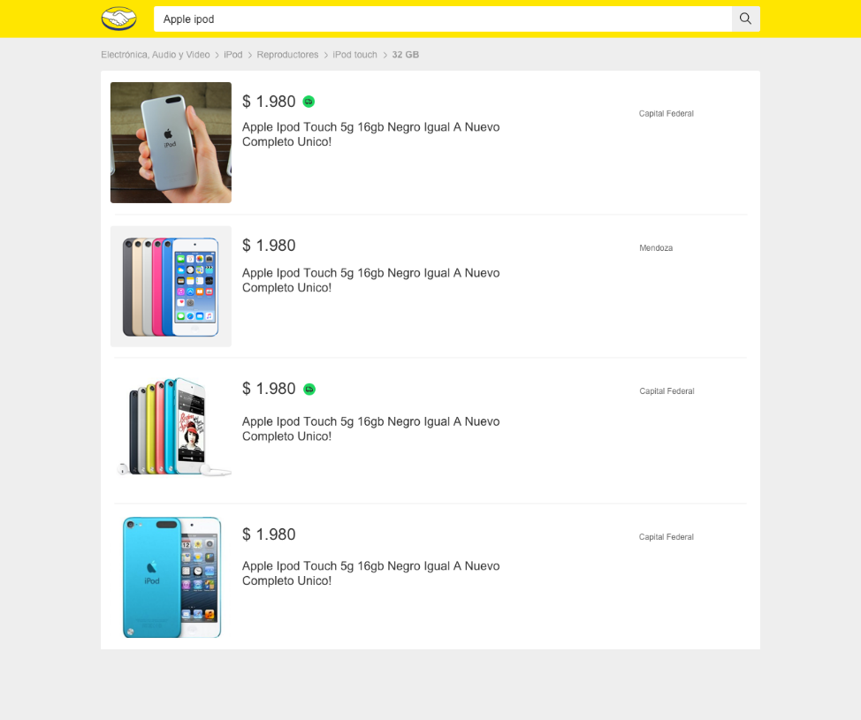

**Pantalla 3**

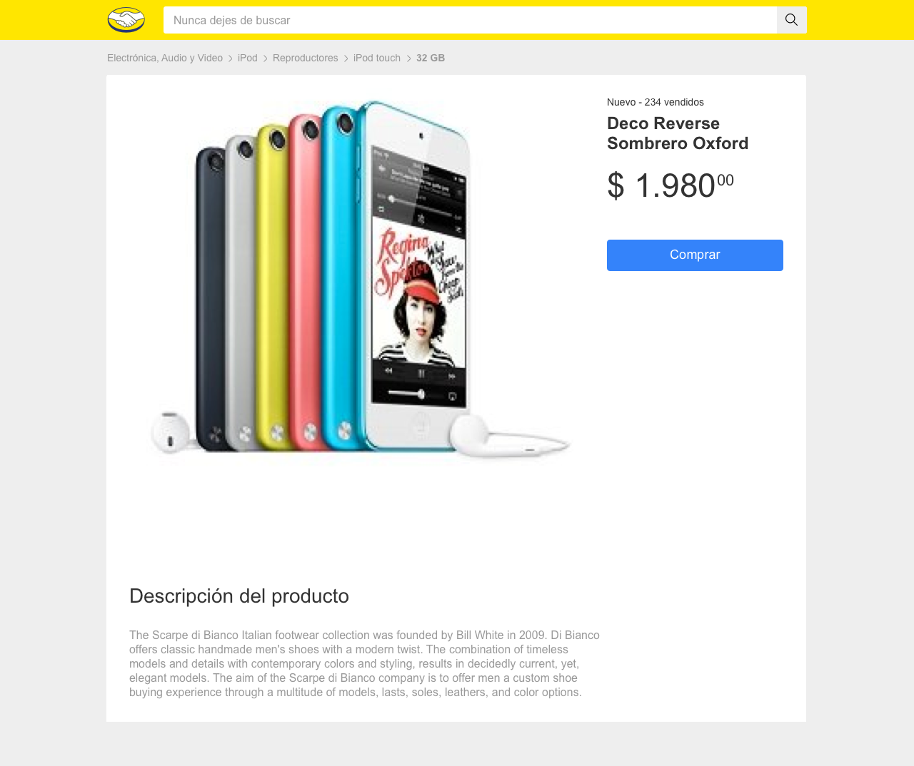

# Firmas de Elaboración, Revisión y Aprobación

| **Nombre y Cargo** | **Firma** | **Elaboró/ Revisó / Aprobó** |
| --- | --- | --- |
| C. Jonathan Dante Zavala Hernández.  Desarrollador Front End |  | Elaboró |
| Vanina Giselle Barboni  Líder de Proyecto  Mercado Libre |  | Revisó |